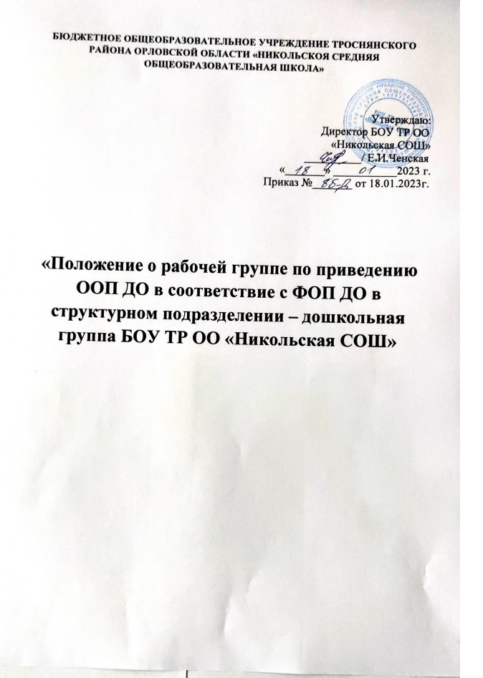
БЮДЖЕТНОЕ ОБЩЕОБРАЗОВАТЕЛЬНОЕ УЧРЕЖДЕНИЕ ТРОСНЯНСКОГО РАЙОНА ОРЛОВСКОЙ ОБЛАСТИ «НИКОЛЬСКОЯ СРЕДНЯЯ ОБЩЕОБРАЗОВАТЕЛЬНАЯ ШКОЛА»

Утверждаю:
Директор БОУ ТР ОО
«Никольская СОШ»
__________/ Е.И.Ченская
«_______» ___________2023 г.
Приказ №_______ от 18.01.2023г.

«Положение о рабочей группе по приведению ООП ДО в соответствие с ФОП ДО в структурном подразделении – дошкольная группа БОУ ТР ОО «Никольская СОШ»

1.Общие положения
  - Настоящее положение определяет цель, основные задачи, функции, а также порядок формирования рабочей группы БОУ ТР ОО «Никольская СОШ» структурного подразделения - дошкольная группа по приведению основной образовательной программы дошкольного образования (далее – ООП) в соответствие с федеральной образовательной программой дошкольного образования (далее – ФОП).
  - Рабочая группа по приведению ООП в соответствие с ФОП (далее – рабочая группа) создается для реализации мероприятий плана – графика по переходу к осуществлению образовательной деятельности с непосредственным полным применением федеральной образовательной программы дошкольного образования (далее – ФОП ДО) в структурном подразделении – дошкольная группа БОУ ТР ОО «Никольская СОШ" по направлениям:
- организационно-управленческое обеспечение;
- нормативно-правовое обеспечение;
- кадровое обеспечение;
- методическое обеспечение;
- информационное обеспечение;
- финансовое обеспечение;
  - Рабочая группа является коллегиальным органом, созданным в целях определения тактики введения ФОП и приведения ООП в соответствие с ФОП.
  - Рабочая группа создается на период с 18.01.2023 по 1.09.2023гг.
  - Деятельность рабочей группы осуществляется в соответствии с действующим законодательством Российской Федерации и настоящим Положением.
  - Положение и рабочей группе и её состав утверждаются приказом директора БОУ ТР ОО «Никольская СОШ».
- Цели и задачи деятельности рабочей группы
  - Основная цель создания рабочей группы – обеспечение системного подхода к введению ФОП.
  - Основными задачами рабочей группы являются:
- приведение ООП в соответствие с ФОП;
- внесение изменений в действующие локальные нормативные акты, приведение их в соответствие с ФОП;
- обеспечение координации мероприятий, направленных на введение ФОП;
- создание системы информирования общественности и всех категорий участников образовательного процесса о целях и ходе введения ФОП.
- Функции рабочей группы
  - Информационная:
- формирование банка информации по направлениям введения ФОП (нормативно-правовое, кадровое, методическое, финансовое);
- своевременное размещение информации по введению ФОП на сайте дошкольной группы БОУ ТР ОО «Никольская СОШ»;
- разъяснение общественности, участникам образовательного процесса перспектив и эффектов введения ФОП;
- информирование разных категорий педагогических работников о содержании и особенностях ФОП, требованиях к реализации ООП в соответствии с ФОП.
  - Координационная:
- координация деятельности педагогов пот вопросам введения ФОП;
- приведение системы оценки качества образования в соответствие с требованиями ФОП;
- определение механизма разработки и реализации ООП в соответствие с ФОП;
  - Экспертно-аналитическая:
- анализ документов федерального, регионального уровня, регламентирующих введение ФОП;
- мониторинг условий, ресурсного обеспечения и результативности введения ФОП на различных этапах;
- анализ действующих ООП на предмет соответствия ФОП;
- разработка проектов локальных нормативных актов, регламентирующих приведение ООП в соответствие с ФОП.
  - Содержательная:
- Приведение ООП в соответствие с требованиями ФОП;
- Приведение в соответствие с ФОП рабочей программы воспитания и календарного плана воспитательной работы.

- Состав рабочей группы
  - В состав рабочей группы входят: председатель рабочей группы, секретарь рабочей группы и члены рабочей группы, которые принимают участие в её работе на общественных началах.
  - Подготовку и организацию заседаний рабочей группы, а также решение текущих вопросов осуществляет председатель рабочей группы;
  - Председатель и члены рабочей группы утверждаются приказом директора БОУ ТР ОО «Никольская СОШ»
- Организация деятельности рабочей группы
  - Рабочая группа осуществляет свою деятельность в соответствии с планом-графиком по переходу к осуществлению образовательной деятельности с непосредственным полным применением федеральной образовательной программы дошкольного образования, утвержденным приказом директора БОУ ТР ОО «Никольская СОШ»
  - Заседания рабочей группы проводятся не реже одного раза в месяц. В случае необходимости могут проводиться внеочередные заседания.
  - Заседание рабочей группы ведёт председатель рабочей группы.
  - Заседание рабочей группы считается правомочным, если на нем присутствует не менее половины членов состава рабочей группы.
  - Заседания рабочей группы оформляются протоколами, которые подписывают председатель рабочей группы и секретарь рабочей группы.
  - Окончательная версия проекта ООП, приведенной в соответствие с ФОП, рассматриваются на заседании педагогического совета БОУ ТР ОО «Никольская СОШ» дошкольной группы.
  - Контроль за деятельностью рабочей группы осуществляет председатель рабочей группы
- Права и обязанности рабочей группы
  - Рабочая группа для решения возложенных на неё задач имеет в пределах своей компетенции право:
- Запрашивать и получать в установленном порядке необходимые материалы;
- Направлять своих представителей для участия в совещаниях, конференциях и семинарах по вопросам, связанным с введением ФОП, проводимых Управлением образования, спорта и физической культуры, органами самоуправления, общественными объединениями, научными и другими организациями;
- Привлекать в установленном порядке для осуществления информационно-аналитических и экспертных работ научные и другие разработки.
- Документы рабочей группы
  - Обязательными документами рабочей группы являются план-график по переходу к осуществлению образовательной деятельности с непосредственным полным применением федеральной образовательной программы дошкольного образования и протоколы заседаний.
  - Протоколы заседаний рабочей группы ведет секретарь группы, избранный на первом заседании группы.
  - Протоколы заседаний рабочей группы оформляются в соответствии с общими требованиями к оформлению деловой документации.
- Изменения и дополнения в Положение
  - Изменения и дополнения в Положение вносятся на основании решения рабочей группы и закрепляются приказом директора БОУ ТР ОО «Никольская СОШ».

